固定資産税について

**固定資産税とは**

毎年1月1日に土地・家屋・償却資産（これらを総称して「固定資産」といいます。）を所有している人が、その固定資産の所在する市町村に納める税金です。

**◆税額の算出方法**



土地や家屋などの固定資産の価値を、総務大臣が定めた固定資産評価基準に基づき、市町村長が価格（**評価額**）を決定します。この評価額をもとに、**課税標準額**が算出されます。

**固定資産税額**＝　課税標準額　×　１．４％

**◆評価替えとは**

**3年ごとに評価額を見直す制度**です。

**土地**・・資産価格の変動に応じ評価額の基準となる路線価などの見直しを行います。

評価替え以外の年度でも、地価の下落がある場合については、評価額の下落修正を行います。

**家屋**・・評価替え年度において、建築物価の変動率と、経過年数に応じた減価率をかけあ

わせて、評価額を再計算します。（評価替え年度以外はこの再計算がありまん。

ただし、増築や一部滅失等がある場合はその状況により再計算します。）

**よくある質問**

**2月に別の人へ売り渡したのに、５月に納税通知書が届いたのはなぜ？**

Ａ　　固定資産税は、毎年１月１日現在の所有者に当該年度分を課税することとなっています。そのため、１月１日に所有していた方に課税されます。

**建築後３年経ったら新築した住宅の税額が、急に上がったのはなぜ？**

Ａ　　新築の住宅が一定の要件にあたる場合、新たに固定資産税が課税されることになった年度から3年度分※に限り、税額が軽減されます。そのため、新築した住宅が軽減期間満了となり、本来の税額に戻ったためです。

※3階建て以上の中高層耐火住宅および長期優良住宅の場合、軽減期間は5年度分となります

**１月30日に取り壊した家屋が、今年度の固定資産税の課税対象になっているのはなぜ？**

Ａ　　固定資産税は、毎年１月１日現在に所在している固定資産を課税対象とし、その年の4月から始まる年度分について課税されます。 　1月30日に取り壊された家屋も1月1日には存在していたことから、今年度の固定資産税の課税対象となります。年の途中での減額はありません。

**〇固定資産税の減免申請について**

　生活保護法の規定による生活扶助を受けている方が所有する資産に係る固定資産税は、申請により減免を受けられます。減免を希望される方は、課税年度の第１期納期限までに吉見町役場税務会計課へ減免申請書をご提出ください。

　なお、詳細については税務会計課課税係固定資産税担当までお問い合せください。

裏面へつづく

**こんなときは税務会計課までご連絡ください**

**◆家屋を新築・増築したとき**

新築・増築した家屋は、翌年度より家屋課税台帳に登録する必要があります。

**課税対象となる家屋とは**

以下の要件をすべて満たしていれば、面積にかかわらず課税対象となります。

１．外気分断性・・・３方向以上壁があり、屋根があるもの

２．定着性・・・・・基礎等で土地に固定されて容易に移動できないもの

３．用途性・・・・・目的に応じて利用できる状態になっているもの

物置や車庫、サンルームなども上記の要件を満たすものは課税対象となります。

**◆家屋を取り壊したとき**



取り壊した家屋は、翌年度より家屋課税台帳から抹消して、

固定資産税をかからなくする必要があります。

**◆未登記家屋の所有者が変わったとき**

登記されていない家屋の所有者を変更した場合、税務会計課

では届出がないと把握できませんので、必ずご連絡ください。

**◆土地の利用状況が変わったとき**

課税上の地目を見直さなければならない場合があります。

**◆納税通知書の宛名や住所等に、誤りや変更があったとき**

**◆納税通知書に、取り壊した家屋が記載されているとき、または、課税対象となる家屋の**

**記載がされていないとき**

**◆家屋の屋根や空き地に、事業用や売電目的で「太陽光発電設備」**



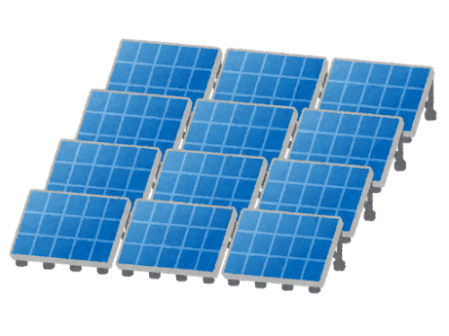

**を設置したとき**

太陽光発電設備は、事業用や売電目的で設置した場合、

固定資産税（償却資産）の課税対象となります。「償却

資産申告書」を町に提出する必要がありますので、連絡

をお願いします。詳しくは、町ホームページを確認して

ください。 ※　吉見町　償却資産　で検索

**【固定資産税に関する問合せ先】**

吉見町役場　税務会計課　課税係　固定資産税担当

　電話　0493-54-5028